
Artemisia, società cooperativa a r.l.
per il turismo sostenibile e l’educazione ambientale.
Via Serradifalco, 119 - 90145 Palermo. Tel. 091/6824488; 340/3380245 E-mail: artemisianet@tin.it
Sito: www.artemisianet.it P.IVA 04650160825

Le escursioni di Artemisia.
A piedi ... tra storia e natura ... in Sicilia.

Passeggiata serale e notturna alla Spiaggia delle Salinelle fino a Capo Plaia

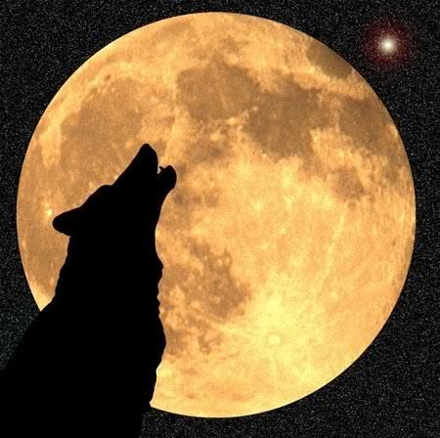

SE GUARDI IN ALTO C’E’ ANCORA LA LUNA…

C’è ancora la luna a farci compagnia…
Ci segue la luna, gira su se stessa e gira attorno al pianeta terra, terra e luna poi girano insieme attorno al sole, ne viene fuori una danza elegante che cadenza il passare del tempo, rallegra la volta celeste e non ci lascia mai soli...
Ci guarda dall’alto la luna, discreta e silenziosa, il suo volto gentile e sorridente compare e scompare gradualmente a chi, paziente, la degna di attenzione e la osserva stupito nelle sue evoluzioni acrobatiche…
Ci rassicura la luna, riflesso notturno di un sole che non ci abbandona mai…
Se nella notte avete bisogno di un’amica e compagna, ricordatevi che lì in alto c’è ancora la luna…

SABATO 5 SETTEMBRE 2009

Riunione dei partecipanti alle ore 15,00 a Piazzale John Lennon (Giotto) e partenza con mezzi propri per Lascari e spiaggia delle Salinelle. Passeggiata lungo la spiaggia fino a Capo Plaia e bagni di mare.

In serata e nottata ci terremo compagnia sotto la luce della luna piena.

Occorrente: costume da bagno, telo mare, due occhi per guardare…
La cena è libera, preferibilmente al sacco con condivisione…
Quota di partecipazione: fate voi… (… i soliti 6 euro n.d.r)
Guida d’eccezione: la luna… (…., ma c’è anche Giovanni Mineo… n.d.r)

Informazioni e comunicazione di partecipazione: Giovanni 3338004261

